Лекція 5. Створення та опрацювання комп’ютерних публікацій
План:
1. Публікації, їх види та призначення
2. Основні можливості настільних видавничих систем
3. Загальна характеристика видавничої системи Microsoft Publisher
4. Створення та наповнення буклету
5. Створення інформаційного бюлетеня

Література:
1. Баженов В. А. та ін. Інформатика. Комп’ютерна техніка. Комп’ютерні технології : Підручник. – К. : Каравела, 2011. – 546 с.
2. Войтюшенко Н. М., Остапець А. І. Інформатика і комп’ютерна техніка. – К. : Центр видавничої літератури, 2006. – 321 с.
3. Дибкова Л. М. Інформатика і комп’ютерна техніка. – К. : Академвидав, 2007. – 385 с.
4. Леонтьев В. П. Window 7. Office 2010. Энциклопедические справочники. – М. : Олма Медиа групп, 2010. – 768 с.
5. Наливайко Н. Я. Інформатика. Навч. посібник. - К. : Центр учбової літератури, 2011. – 576 с.

1. ПУБЛІКАЦІЇ, ЇХ ВИДИ ТА ПРИЗНАЧЕННЯ
Публікаціями (лат. publico – оголошувати публічно) називають процес видання якого-небудь твору. Сам виданий (оприлюднений) твір теж називають публікацією.
Залежно від способу оприлюднення документа розрізняють:
– друковані (книжки, брошури, журнали, газети, бюлетені, буклети, листівки тощо),
– електронні публікації (документи, розміщені в Інтернеті, як правило на веб-сайтах, передані по радіо або телебаченню тощо).
Тривалий час друковані публікації створювались виключно в типографії. І цим займалася ціла галузь виробництва – поліграфія (грец. πολὺ- – багато і γραφειν – писати). А підготовкою матеріалів до друку займалися видавництва. При промисловому багатотиражному виробництві так є і сьогодні: видавництва готують макети книжок, журналів, газет і т. п., а підприємства поліграфії – друкують і за потреби зшивають їх.
Разом з тим із широким розповсюдженням персональних комп’ютерів і високоякісних лазерних і струменевих принтерів, копіювальних апаратів набули розповсюдження так звані настільні видавничі системи. Ці системи мають апаратну і програмну складові. До апаратної складової належать персональний комп’ютер, пристрої друку (принтер, копіювальний апарат) і пристрої введення даних (сканери, графічні планшети), а до програмної – спеціальна програма підготовки макета публікації. Усе це може розміститися на столі користувача, і тому ці системи отримали назву desktop publishing (англ. desktop publishing – настільні публікації) або настільні видавничі системи.
Як відомо, програми, призначені для створення макетів поліграфічних видань і підготовки їх до друку, також називаються видавничими системами. До таких програм належать QuarkXPress, Corel Ventura, Adobe PageMaker,Adobe InDesign тощо. Це професійні програми, які використовують, як правило, для підготовки до друку великих за обсягом публікацій масовим (від кількох сотень до кількох сотень тисяч) тиражем. Як видавничі системи для малих підприємств і організацій, навчальних закладів, а також для створення публікацій вдома використовують текстові процесори і спеціалізовані програми настільних видавничих систем зі спрощеним інтерфейсом і набором функцій – Microsoft Publisher, Page Plus, Avery DesignPro, Paraben’s Label Builder, Publish-It! тощо.
На відміну від текстових процесорів видавничі системи орієнтовані не на введення та редагування тексту та інших об’єктів, а на верстку.
Верстка – це процес компонування текстових і графічних об’єктів для створення сторінок (полос) видання відповідно до принципів дизайну і технічних вимог.
За призначенням розрізняють:
– книжково-журнальну верстку,
– газетну,
– акцидентну (лат. accidentia – випадок, випадковість) – застосовується для верстки окремих, як правило, невеликих за кількістю сторінок та тиражем об’єктів: оголошень, бланків, афіш, буклетів, проспектів, візитівок тощо.
Публікації, що здійснені з використанням комп’ютерних технологій, ще називають комп’ютерними публікаціями.
2. ОСНОВНІ МОЖЛИВОСТІ НАСТІЛЬНИХ ВИДАВНИЧИХ СИСТЕМ
Настільні видавничі системи забезпечують:
– автоматизацію процесів розміщення блоків тексту та графічних зображень відповідно до типу публікації (макетування);
– імпортування фрагментів тексту та графічних зображень, створених у різних прикладних програмах;
– опрацювання фрагментів тексту, використовуючи стилі та розширені можливості зі встановлення відстані між символами та між рядками;
– автоматизацію створення списків змісту та посилань;
– використання розширеного набору шрифтів і їх використання відповідно до вимог поліграфії;
– відтворення публікації на екрані монітора з урахуванням особливостей пристрою, на якому буде здійснено друк публікації;
– збереження файлів публікації у форматах, що використовуються в поліграфії;
– можливість друку публікацій кожним кольором окремо (кольороподіл);
– забезпечення високоякісного друку на пристроях різного типу.
Звичайно, що набір можливостей може змінюватися залежно від призначення програми, поліграфічної бази, на яку зорієнтована програма.
3. ЗАГАЛЬНА ХАРАКТЕРИСТИКА ВИДАВНИЧОЇ СИСТЕМИ MICROSOFT PUBLISHER
Настільна видавнича система Microsoft Publisher, як уже зазначалося, призначена для створення комп’ютерних публікацій малими тиражами на невеликих підприємствах та організаціях, а також для особистих потреб користувача.
Програма Publisher має спрощену порівняно з професійними видавничими системами функціональність. Вона забезпечує акцидентну верстку публікацій на основі різноманітних шаблонів змісту і може працювати в 2 основних режимах – створення та редагування друкованої та електронної публікації.
Стандартним форматом файлів для збереження публікацій, підготовлених з використанням Publisher 2010, є формат PUB. Слід зважати, що збереження публікацій у файлах попередніх версій програми Publisher (1998 та 2000 року) може призвести до того, що ряд функцій, які працюють у версії програми 2010 року, можуть не працювати в програмах попередніх версій.
Основним об’єктом у Publisher 2010 є публікація як сукупність сторінок. На сторінках друкованих публікацій можуть розміщуватися текстові та графічні об’єкти, а на сторінках електронних публікацій ще і звукові, відеооб’єктита гіперпосилання. Властивості об’єктів публікацій практично не відрізняються від властивостей подібних об’єктів, розглянутих у Word та PowerPoint. Над кожним з об’єктів видавнича система може виконувати певний набір операцій з редагування та форматування.
Запуск програми:
1. На панелі завдань натисніть кнопку Пуск.
2. Підведіть вказівник миші до пункту Всі програми.
3. Знайдіть папку Microsoft Office і наведіть на нього вказівник миші.
4. Відкриється перелік програм пакета Microsoft Office 2010.
5. Лівою кнопкою натисніть Microsoft Publisher 2010 (рис. 1).
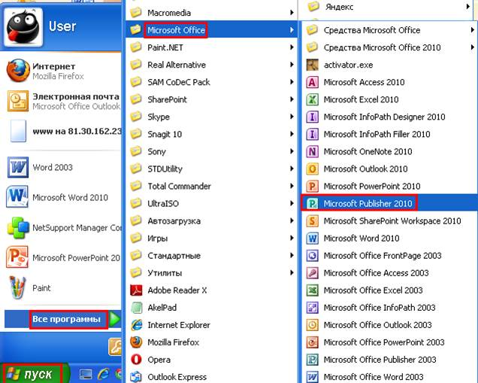
Рис. 1. Запуск програми Microsoft Publisher 2010

Відкриється вікно програми (рис. 2).
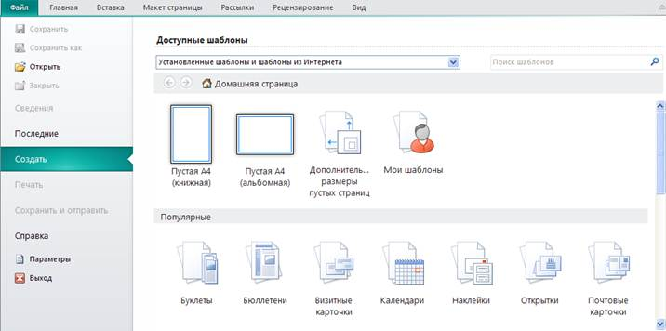
Рис. 2. Вікно програми MS Publisher 2010

Щоб створити нову публікацію необхідно вибрати потрібно кнопку у відповідній групі (рис. 2):
– пуста публікація (книжкова, альбомна), мої шаблони;
– популярні публікації: буклети, бюлетені, візитні кратки, календарі, наклейки, листівки, поштові картки;
– інші шаблони: бланки, паперові моделі, швидкі публікації, ділові бланки, інформаційні таблиці, каталоги, конверти, меню, оголошення, плакати, подарункові сертифікати, почесні грамоти, вітальні листівки, запрошення, програми, резюме, рекламні оголошення, електронна пошта і т.д.
Розглянемо приклад створення публікації на прикладі створення буклету.
4. СТВОРЕННЯ ТА НАПОВНЕННЯ БУКЛЕТУ
Буклет (франц. bouclette – кільце) – публікація, виготовлена на одному аркуші та складена згинанням у кілька сторінок так, що її можна переглядати, не розрізаючи сторінок, а розкриваючи як ширму. У формі буклетавиготовляються путівники, проспекти, програми концертів і вистав, реклами продукції та послуг тощо. Як правило, буклет складається з одного аркуша формату А4, розміщеного в альбомній орієнтації та розділеного на 3 рівні частини. По межах цих частин буклет згинається. Друк здійснюється, як правило, з обох сторін аркуша.
Основне призначення буклета – реклама навчального закладу, підприємства, організації, особи, нового товару, нової акції тощо. А враховуючи те, що всі відомості повинні бути розміщені на одному аркуші, зміст буклета повинен містити невеликі за обсягом фрагменти тексту, які точно передають основні відомості про об’єкт, а також фотографії та малюнки, що ілюструють ці відомості. Фотографії та малюнки повинні бути високої якості і містити незначну кількість об’єктів, які чітко розрізняються.
Як правило, буклет має титульну і заключну сторінки. На титульній сторінці, вказується заголовок буклета – його основна тема і фотографія або малюнок із цієї теми. Можуть вказуватися дані про того, хто випустив цей буклет. На рис. 3 подано зразки оформлення титульної сторінки буклета.
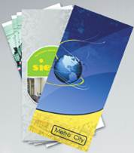
Рис. 3. Приклади титульних сторінок буклетів

На заключній сторінці зазначаються контактні дані тієї організації або особи, яка випустила цей буклет.
Приклади оформлення буклетів можна переглянути в Інтернеті (рис.4 а і рис. 4 б). Для цього слід в рядку пошуку ввести ключове слово буклет і вибрати команду (або гіперпосилання, залежно від пошукової системи)Зображення.
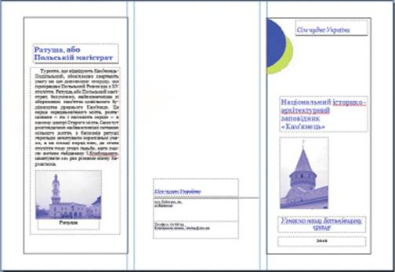
Рис. 4. Зразок оформлення буклета а)

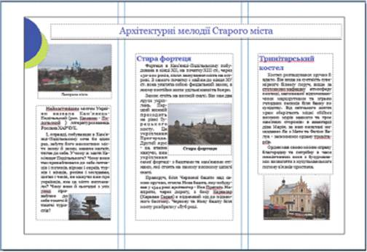
Рис. 4. Зразок оформлення буклета б)

Отже, щоб створити буклет необхідно у вкладці Файл натиснути кнопку Создать та вибрати у групі Популярные кнопку Буклеты (рис. 5):
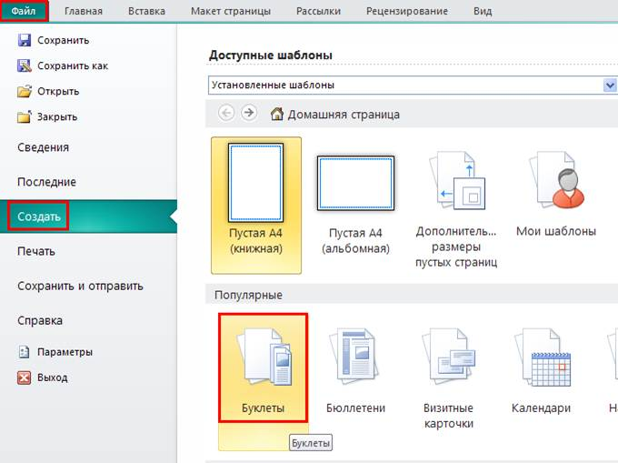
Рис. 5. Створення буклету

Потім вибрати один із видів буклету (рис. 6).
Види буклетів:
ð інформаційні (закладки, модулі, парча, перфорація, простий розділитель, рикошет, стрілки, фломастер, фото-рамка, кольорова стрічка);
ð прейскурант (аналогічно);
ð додатково установлені шаблони:
– інформаційні,
– прейскурант,
– подія,
– благодійна акція,
– пусті сторінки.
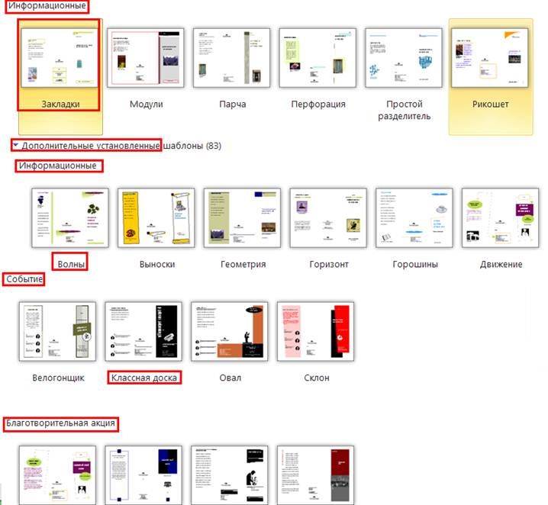
Рис. 6. Види буклетів

Наприклад, виберемо у групі додатково установлені шаблони (інформаційні) вид буклету – волны (рис. 6). у правій стороні вікна з допомогою кнопки Параметры можна вибрати Цветовую схему, Шрифтовую схему. З допомогою кнопки Настройка можна задати Форму. Після вибору відповідних налаштувань, потрібно натиснути кнопку Создать (рис. 7):
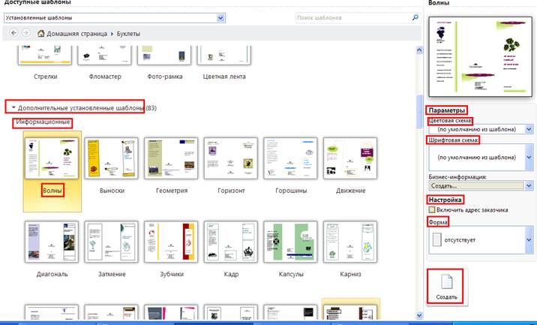
Рис. 7. Створення буклету – Волны

Отримаємо вікно, яке можемо наповнювати текстом, малюнками, фігурами, різними об’єктами (рис. 8):
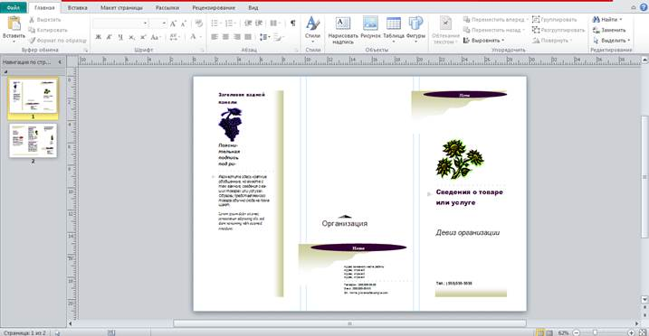
Рис. 8. Зразок створеного буклету – Волны

Наповнення буклету
У створеному буклеті за допомогою вкладки Главная групи Объекты можна додавати текстові блоки (з допомогою кнопки Нарисовать надпись), малюнок (з допомогою кнопки Рисунок), таблицю (кнопка – Таблица), різноманітні фігури (кнопка – Фигуры) (рис. 9).
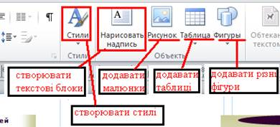
Рис. 9. Кнопки для додавання текстових блоків, малюнків, таблиць, фігур вкладки Главная

Аналогічні кнопки присутні у вкладці Вставка (групи Таблица і Иллюстрации) (рис. 10). Крім того, з допомогою вкладки Вставка потрібними кнопками можна створювати об’єкти WordArt, додавати інші об’єкти (файли, малюнки, бази даних і т.д.) (група Текст), створювати закладки (група Ссылки), колонтитули, нумерувати сторінки (група Колонтитулы) (рис. 10).
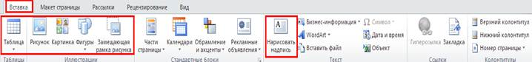
Рис. 10. Вкладка Вставка та її використання

З допомогою вкладки Макет відповідними кнопками можна задавати поля та орієнтацію сторінки, розмір паперу (група Параметры страницы), додавати (видаляти) направляючі лінійки (група Макет); видаляти, переміщати і перейменовувати сторінки (група Страницы); задавати колірні та шрифтові схеми (група Схемы); задавати фон сторінок (група Фон страницы) (рис. 11):
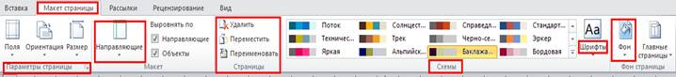
Рис. 11. Вкладка Макет роботи з публікацією
Додавання текстових рамок
Додаючи текстовий блок кнопкою Нарисовать надпись стає активною вкладка Формат (рис. 12), де можна:
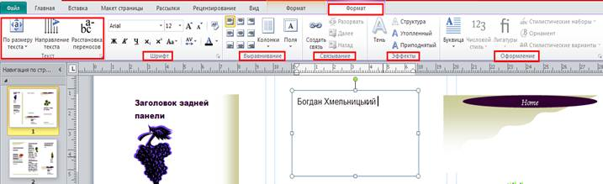
Рис. 12. Вкладка Формат роботи з текстовими блоками у Publisher

ð за допомогою кнопок групи Текст задати:
1. розташування тексту у текстовій рамці – кнопка По размеру текста;
2. напрямок тексту – кнопка Направление текста;
3. розмістити (забрати) переноси тексту – кнопка Расстановка переносов.
ð за допомогою кнопок групи Шрифт задати:
1. розмір та назву шрифту;
2. зменшити або збільшити розмір шрифту;
3. відформатувати текст (жирний, курсив, підкреслений);
4. виставити верхні або нижні індекси;
5. застосувати регістр до символів;
6. міжзнаковий інтервал;
7. колір тексту.
ð За допомогою кнопок групи Выравнивание можна:
1. вирівняти текст по верхньому або нижньому краю, лівій, правій стороні або по центру;
2. розташувати текст у колонках – кнопка Колонки;
3. застосувати поля до текстової рамки – кнопка Поля.
ð за допомогою кнопок групи Связывание:
1. створити зв’язок з наступними текстовими рамками – кнопка Создать связь;
2. розірвати зв’язок – кнопка Разорвать;
3. переміщуватися по текстовим рамках – кнопки Далее і Назад.
ð За допомогою кнопок групи Эффекты застосовувати різні ефекти до шрифту:
1. тінь – кнопка Тень;
2. втоплений або припіднятий шрифт – відповідно кнопки Утопленный і Приподнятый.
ð За допомогою кнопок групи Оформление:
1. створювати буквицю – кнопка Буквица;
2. застосовувати числові стилі – кнопка Числовой стиль;
3. лігатури – кнопка Лигатуры;
4. стилістичні набори та стилістичні варіанти – відповідно кнопки Стилистические наборы і Стилистические варианты;
5. орнаменти – кнопка Орнамент.
Щоб видалити непотрібне текстове поле, необхідно виділити текстову рамку лівою кнопкою миші та натиснути клавішу – Delete.
Додавання малюнків
Додаючи малюнок на сторінки публікації з допомогою кнопки Рисунок (рис. 9 або 10) спочатку відкривається діалогове вікно Вставка рисунка (рис. 13), де потрібно вибрати звідки будемо додавати малюнок (вказати потрібну папку), потім натиснути кнопку Вставить.
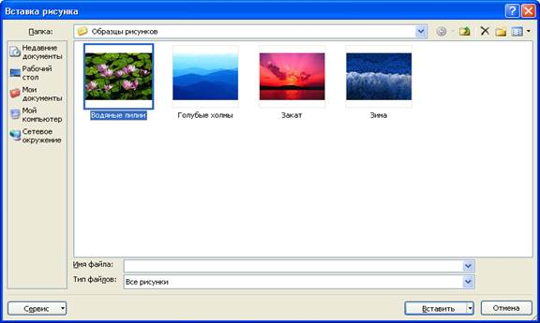
Рис. 13. Діалогове вікно Вставка рисунка

Відповідний малюнок з’явиться на сторінці публікації. Його можна редагувати. Натискаючи на нього, стає активною вкладка Формат (рис. 14), з допомогою якої можна:
ð змінити яскравість, контрастність, стиснути та перефарбувати малюнки – кнопки групи Изменить;
ð застосувати різноманітні стилі, зробити границю, змінити форму, підписати заголовок малюнка – відповідні кнопки групи Стили рисунков;
ð застосувати різноманітні ефекти тіні – група Эффекты тени;
ð застосувати обтікання текстом, переміщення вперед (назад), вирівнювання, поворот, групувати (розгрупувати) фігури – кнопки групи Упорядочить;
ð обрізати сторони малюнка – група Обрезка;
ð задати розміри малюнка – група Размер.
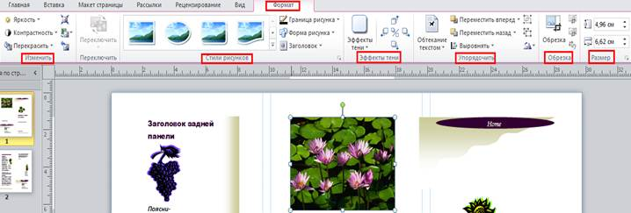
Рис. 14. Вкладка Формат роботи з малюнками у Publisher

Додавання таблиць
Щоб додати таблицю необхідно у вкладці Главная групи Объекты натиснути кнопку Таблица та вибрати потрібний варіант (рис. 9) або у вкладці Вставка групи Таблицы натиснути кнопку Таблица (рис. 10).
Після цього стають активними вкладки Конструктор і Макет роботи з таблицями.
З допомогою вкладки Конструктор роботи з таблицями (рис. 15) можна:
ð надавати таблиці різного формату та робити заливку до її окремих частин – відповідні кнопки групи Форматы таблиц;
ð задавати товщину та колір, робити видимими (невидимими) лінії таблиці – кнопки групи Обрамление;
ð застосовувати до таблиці обтікання текстом, переміщення її вперед (назад), вирівнювання, поворот, групування (розгрупування) відповідних елементів – відповідні кнопки групи Упорядочить;
ð задавати розміри таблиці – кнопки групи Размер.
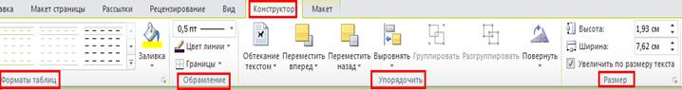
Рис. 15. Вкладка Конструктор роботи з таблицями у Publisher

З допомогою вкладки Макет роботи з таблицями (рис. 16) можна:
ð виділити відповідні елементи (комірку, стовпець, рядок, усю таблицю) та відобразити сітку таблиці – кнопки групи Таблица;
ð видалити, вставити зверху (знизу, зліва, справа) стовпці (рядки, усю таблицю) – відповідні кнопки групи Строки и столбцы;
ð об’єднати (розділити), поділити по діагоналі вверх (вниз) вибрані комірки таблиці – кнопки групи Объединение;
ð вирівняти вміст комірок, напрямок тексту, поставити (забрати) переноси, задати поля комірки – кнопки групи Выравнивание;
ð застосувати буквицю, числові стилі, лігатури, стилістичні набори та стилістичні варіанти, орнаменти – відповідні кнопки групи Оформление.
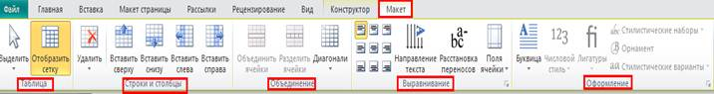
Рис. 16. Владка Макет роботи з таблицями у Publisher

Додавання різноманітних фігур
Щоб додати різні фігури до сторінок публікації необхідно у вкладці Главная групи Объекты натиснути кнопку Фигуры та вибрати потрібний варіант (рис. 9) або у вкладці Вставка групи Иллюстрации натиснути кнопкуФигуры (рис. 10).
Після цього стає активною вкладка Формат роботи з фігурами (рис. 17), з допомогою якої можна їх редагувати, а саме:
ð додавати інші фігури, змінювати її , змінювати текст у фігурі – кнопки групи Вставка фигур;
ð застосовувати різні стилі, заливку, контур ліній, змінювати фігуру – відповідні кнопки групи Стили фигур;
ð застосовувати ефекти тіні – кнопки групи Эффекты тени;
ð застосовувати об’єм до фігур – кнопки групи Объем;
ð застосовувати обтікання текстом, переміщення вперед (назад), вирівнювання, поворот, групування (розгрупування) фігури – кнопки групи Упорядочить;
ð задавати розмір фігур – кнопки групи Размер.

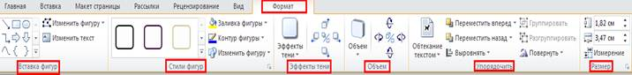
Рис. 17. Вкладка формат роботи з фігурами у Publisher

Зміна колірної схеми зразка
Щоб змінити колірну схему на сторінках публікації необхідно у вкладці Макет страницы групи Схемы вибрати потрібну колірну схему або створити свою з допомогою кнопки Создание цветовой схемы (рис. 18):
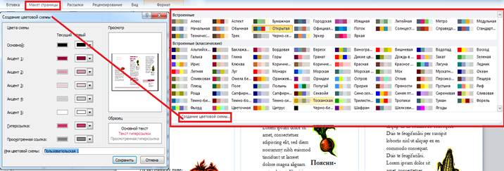
Рис. 18. Зміна колірної схеми до сторінки публікації

Зміна шрифтів схеми зразка
Щоб змінити шрифтову схему на сторінках публікації необхідно у вкладці Макет страницы групи Схемы вибрати потрібну шрифтову схему або створити свою з допомогою кнопки Создание шрифтовой схемы (де потрібно задати шрифт заголовку, шрифт основного тексту та задати ім’я створеної шрифтової схеми) (рис. 19):
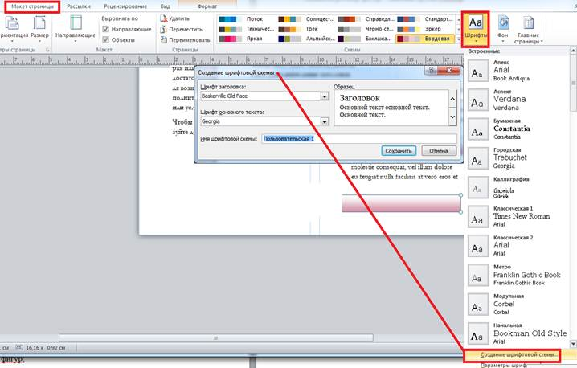
Рис. 19. Зміна шрифтової схеми на сторінках публікації

Налаштувати колірну і шрифтову схему документа можна також під час безпосереднього його створення (рис. 7) за допомогою таких дій:
У вкладці Файл натиснути кнопку Создать, у правій частині (вікно попереднього перегляду) є кнопки Цветовая схема та Шрифтовая схема (рис. 20), в яких і потрібно вибрати потрібну колірну або шрифтову схему:
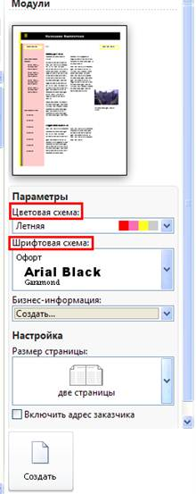
Рис. 20. Налаштування колірної та шрифтової схеми сторінки публікації під час безпосереднього створення документа
Друк публікації
Щоб роздрукувати публікацію, необхідно у вкладці Файл вибрати кнопку Печать.
Зліва розташовуються параметри друку, а праворуч – вікно попереднього перегляду (рис. 21). Параметри ліворуч впливають на друк публікації, тоді як параметри праворуч впливають тільки на перегляд публікації на екрані.
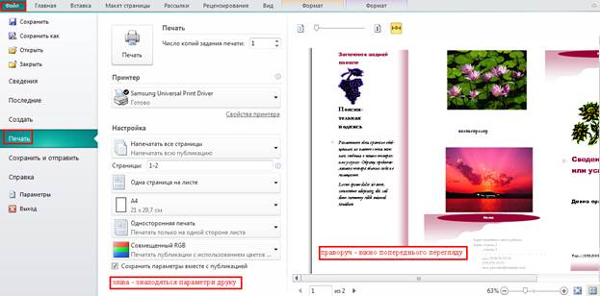
Рис. 21. Задання друку публікації

Параметри друку дозволяють налаштувати (рис. 22):
1. Печать. Вкажіть потрібну кількість копій задання друку і натисніть кнопку Печать, щоб надіслати завдання на принтер.
2. Принтер. Можна вибрати принтер зі списку доступних принтерів, додати новий принтер, отримати доступ до додаткових налаштувань виведення, а також роздрукувати файл.
3. Настройка. Набір параметрів дозволяє керувати такими елементами:
– Страницы. Дозволяє вибрати певні сторінки або діапазони сторінок для друку.
– Печать спусков полос. Дозволяє вказати місце друку публікації на аркуші паперу, а також розташування сторінок публікації (книжкове або альбомне).
– Размер бумаги. Виберіть розмір і стиль аркушів паперу, які будуть використовуватися для друку публікації.
– Односторонняя/двусторонняя печать. Вкажіть, чи буде друк виконуватися на одній стороні або на обох сторонах паперу, а також край, що використовується для перевершення паперу.
– Цвет. Якщо принтер підтримує колір, цей елемент дозволяє вибрати друк в кольорі або в чорно-білій гамі.
– Сохранить параметры вместе с публикацией. Якщо цей прапорець встановлений, вибрані Параметри будуть збережені разом з цією публікацією.
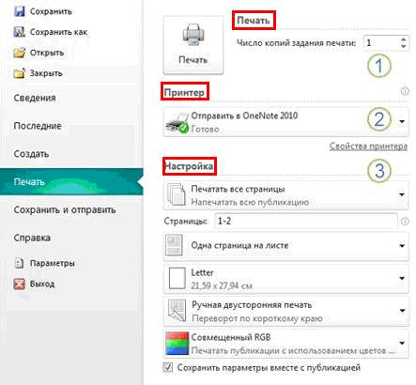
Рис. 22. Налаштування параметрів друку публікації

Під час задання параметрів друку публікації, зона перегляду буде змінюватися, відображаючи зміни, внесені в параметри друку. Вона надає такі можливості (рис. 23):
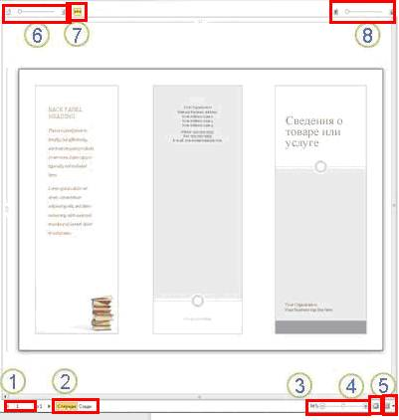
Рис. 23. Можливості зони перегляду сторінок публікації
1. Навигация по листам. Переміщення по сторінках публікації.
2. Кнопки «Спереди» и «Сзади». За допомогою цих кнопок, доступних під час друку на обох сторонах паперу, можна переглянути передню і задню сторону аркуша.
3. Ползунок масштаба. Перемістіть повзунок вліво, щоб зменшити масштаб публікації, або вправо, щоб збільшити масштаб.
4. По размеру листа. Якщо натиснути цю кнопку під час перегляду більш ніж одного аркуша, поточний лист буде відображатись на весь екран.
5. Просмотр нескольких листов. Якщо публікація буде друкуватися на декількох аркушах паперу, можна скористатися цією кнопкою для попереднього перегляду кількох аркушів одночасно.
6. Показать или скрыть номера страниц. Цей повзунок відображає порядок розташування сторінок на аркушах паперу. Це особливо корисно під час друку декількох сторінок на одному аркуші, наприклад під час друк улистівок.
7. Показать или скрыть линейки. Показати або приховати вертикальну і горизонтальну лінійки для поточного аркуша паперу. Під час зміни розміру паперу у розділі Параметры лінійки змінюються відповідним чином.
8. Ползунок прозрачности. Під час двостороннього друку цей повзунок дозволить бачити відразу дві сторони паперу, наче крізь папір ми дивимося на світло. Таким чином можна переконатися, що публікація правильнорозміщена на обох сторонах паперу.
5. СТВОРЕННЯ ІНФОРМАЦІЙНОГО БЮЛЕТЕНЯ
Бюлетень (франц. bulletin – записка, листок, документ) – це коротке офіційне повідомлення, збірка офіційних актів або періодичне видання, яке містить відомості з певного кола питань.
Особливості структури бюлетеня
У Publisher 2010 під бюлетенем розуміють публікацію з однієї чи кількох сторінок, яка містить відомості з певного кола питань: наприклад, аналіз економічного чи фінансового стану підприємства за певний період, добірка нормативних актів з певного питання або за певний період, аналітична записка з перспектив розвитку галузі, збірка статей з певного питання тощо.
Бюлетень має титульну і заключну сторінку, між якими може знаходитися кілька внутрішніх сторінок. На кожній сторінці може бути кілька статей. Матеріал статей розміщується в кілька колонок. Кожна колонка – це напис, який в Publisher ще називають текстовим полем. Текстові поля однієї статті зв’язані між собою. Статті можуть починатися на одній сторінці та закінчуватися на іншій.
Один з головних об’єктів публікації – заголовок бюлетеня. За своєю структурою заголовок бюлетеня схожий на газетний. Він містить текст заголовка і назву видавця, може містити девіз, емблему, для періодичних видань – номер і дату випуску.
Основне місце на титульній сторінці займає перша або головна стаття. У бюлетені вона відіграє роль своєрідної програмної статті, тобто статті, у якій розкрито цілі цього видання або описано проблеми, які в наступних статтях будуть обговорюватися, деталізуватися й уточнюватися.
Остання сторінка бюлетеня містить дані про редакторів і дизайнерів бюлетеня та деякі службові дані: тираж публікації, реквізити редакції та типографії тощо.
Створення бюлетеня
Процес створення бюлетеня, як і розглянутий раніше процес створення буклету, розпочинається з розробки структури (макета) і дизайну даного виду публікації.
Перше за все слід ознайомитись із шаблонами публікацій цього типу, з’ясувати тематику та перелік питань, які будуть висвітлюватися в публікації, добрати матеріли до публікації: назву бюлетеня, заголовки і тексти статей, ілюстрації до них, графічні елементи тощо. Далі слід перейти до безпосереднього створення бюлетеня.
Створення бюлетеня в Publisher, вставлення текстових і графічних об’єктів не відрізняються від аналогічних операцій з буклетом. Для створення бюлетеня слід у початковому вікні програми (або Файл / Создать) серед типів публікацій вибрати Бюллетени (рис. 4), а потім конкретний шаблон (далі виконуються дії аналогічні створенню буклету).
Основні відмінності у роботі з бюлетенем визначаються його призначенням і формою.
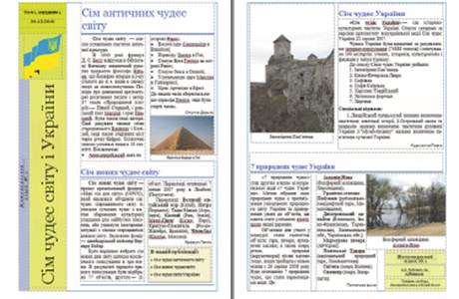
Рис. 24. Зразок оформлення бюлетеня (титульна і заключна сторінки)
Контрольні питання:
1. Що ви знаєте про поліграфію? Які види друкованих видань розробляють поліграфічні підприємства?
2. Коли і де з’явилися перші друковані видання?
3. Що таке «публікація»?
4. Залежно від способу оприлюднення документу розрізняють ….
5. Що ви знаєте про настільні видавничі системи?
6. Як класифікують програми опрацювання тексту? Що таке видавничі системи?
7. Що таке «верстка»?
8. Як розрізняють верстку за призначенням?
9. Які основні можливості настільних видавничих систем?
10. Які ви знаєте можливості програми Publisher?
11. З яких елементів складається вікно програми Publisher?
12. Як можна створити публікацію?
13. На які групи поділяються усі публікації?
14. Де можна вибрати макет листівки?
15. Які є види макетів листівок?
16. Як можна змінити параметри сторінки для обраного макету листівки?
17. Які види блоків інформації можна розташувати на листівці?
18. Як створити пусту публікацію?
19. Як створити публікацію з набору макетів?
20. Як створити або змінити шаблон публікації?
21. Як додати текстові рамки до сторінок публікації?
22. Як можна додати малюнки до сторінок публікації?
23. Як можна додати таблиці до сторінок публікації?
24. Як можна додати фігури до сторінок публікації?
25. Чи можна відредагувати створені малюнки, таблиці та фігури на сторінках публікації?
26. Якими способами можна змінити колірну схему зразка публікації?
27. Якими способами можна змінити шрифтову схему зразка публікації?
28. Чи можна роздрукувати публікацію і як це зробити?
29. Які ви знаєте кнопки зони перегляду сторінок публікації?
30. Що таке «буклет»?
31. Яке основне призначення буклету?
32. Які ви знаєте види буклетів?
33. Що таке «бюлетень»?
34. Які особливості структури бюлетеня?

